Die Zukunft der Produktion
Veranstaltung des MES-D.A.CH-Verbandes bei B&R
Zwei Tage lang hat sich Ende Januar im oberösterreichischen Eggelsberg alles um Manufacturing Execution Systems (MES) gedreht. Automatisierungsspezialist B&R war Gastgeber der zweiten Veranstaltung „MES im Fokus“ des überregionalen MES-D.A.CH-Verbandes (http://www.mes-dach.de). Die gut 80 Teilnehmer waren sich insbesondere in einem Punkt einig: Produktionsanlagen müssen fabriksübergreifend miteinander kommunizieren und in Echtzeit auf produktselektive Prozessänderungen reagieren können. Nur dann ist eine rentable Fertigung möglich, die individuelle Produkte bis hin zur Losgröße 1 erlaubt. Bis zum Werkstück, das sich laut der Vision Industrie 4.0 den Weg durch die Produktion selber sucht, wird allerdings noch einige Zeit vergehen.
Automatisierungspyramide löst sich auf
Peter Gucher, General Manager bei B&R, wies in seinen einleitenden Worten darauf hin, dass sich weitere Optimierungen von Produktionsprozessen heutzutage größtenteils nur mehr durch intelligente Software erreichen lassen. Weitere wichtige Themen bei der Prozessoptimierung seien derzeit das Energiemanagement und die Zusammenarbeit von Robotern und Menschen. Er geht davon aus, dass die Automatisierungspyramide sich auflösen werde: „In Zukunft wird es eine Cloud aus Funktionen geben, die je nach Bedarf eingesetzt werden. Hierarchien wird es nicht mehr geben.“
Verbandsvorsitzender Prof. Jürgen Kletti sagte, dass es ohne MES eine Informationsflut für das ERP-System gebe. Aufgabe eines MES sei es daher, Informationen zu verdichten, zu konsolidieren und die Feinplanung der Fertigung zu übernehmen. „Rüst- und Wartungszeiten sollen ebenso wie Stillstände und Ausfallzeiten minimiert werden, um die Produktivität zu steigern.“ Es gelte nun, das theoretische Konstrukt Industrie 4.0 in die Praxis umzusetzen.
Plug-and-Play für Industriemaschinen
Ein großes Hindernis bei der Umsetzung von MES-Lösungen ist die Kommunikation. Der MES-D.A.CH-Verband setze sich daher für die universelle Schnittstelle UMCM (Universal Machine Connectivity for MES) für die wichtigsten Maschinendaten ein. „Die Ideallösung ist eine Art Plug-and-Play für Industriemaschinen“, so Kletti. Das MES soll dabei als Datendrehscheibe dienen, über die auch die Maschinen untereinander kommunizieren können.
Herbert Parnreiter von der Industrie Informatik GmbH aus Linz wies darauf hin, dass vielen Unternehmen der Aufwand für die Einführung einer MES-Lösung zu hoch sei und es kaum Budget dafür gebe. Bei einer MES-Einführung müsse daher ein rascher Nutzen erkennbar sein und die Produktivität spürbar erhöht werden. Mit mehreren kleinen Projekten lasse sich das leicht umsetzen.
Bei einem Werksrundgang lernten die Teilnehmer die Produktion bei B&R kennen. Sie zeigten sich beeindruckt, wie weit fortgeschritten die Umsetzung von fabriksübergreifenden Industrie-4.0-Strategien bei B&R bereits ist.

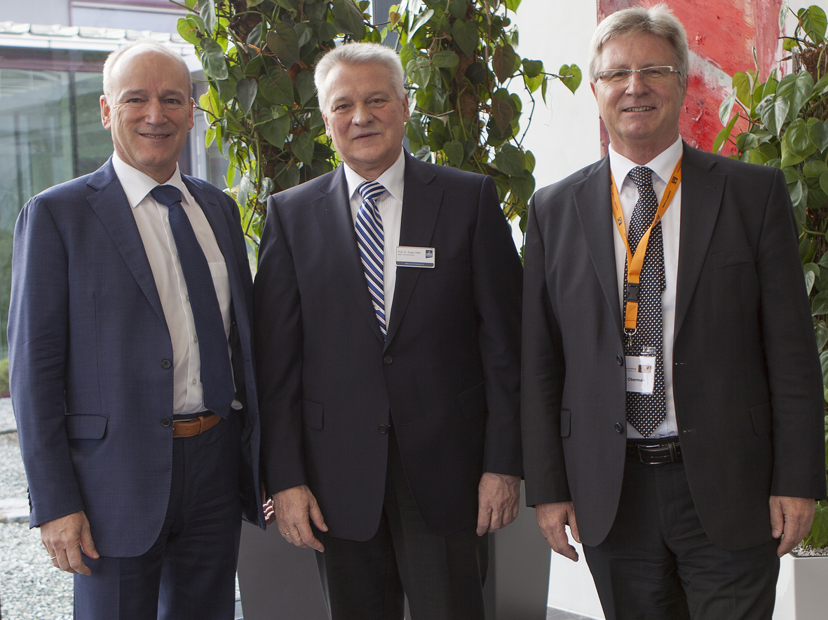
Sie freuen sich über die gelungene Veranstaltung des MES-D.A.CH-Verbandes bei B&R (von links): B&R-General Manager Peter Gucher, Verbandsvorsitzender Prof. Jürgen Kletti und B&R Vertriebsleiter Österreich Hermann Obermair.

Über B&R
B&R, eine Division des ABB-Konzerns, ist ein weltweit führendes Unternehmen der industriellen Automatisierung mit Hauptsitz in Österreich. Als Branchenführer kombiniert B&R modernste Technologien mit fortschrittlichem Engineering. B&R bietet Kunden aus den unterschiedlichsten Branchen perfekte Gesamtlösungen in den Bereichen Maschinen- und Fabrikautomatisierung, Antriebs- und Steuerungstechnik, Visualisierung und integrierte Sicherheitstechnik. Lösungen für die Kommunikation im Industrial IoT - allen voran OPC UA, POWERLINK und der offene Standard openSAFETY - runden das Leistungsportfolio von B&R ab. Die Software-Entwicklungsumgebung Automation Studio ist wegweisend für zukunftsorientiertes Engineering. Mit innovativen Lösungen setzt B&R neue Standards in der Automatisierungswelt, hilft Prozesse zu vereinfachen und übertrifft Kundenerwartungen.
Weitere Informationen finden Sie unter www.br-automation.com

